ONOMA: ________________________

ΜΑΘΗΜΑΤΙΚΑ 6^{η} ΕΝΟΤΗΤΑ

- Βάζω σε κύκλο τα χρήματα που χρειάζεται για να αγοράσω τα αντικείμενα.
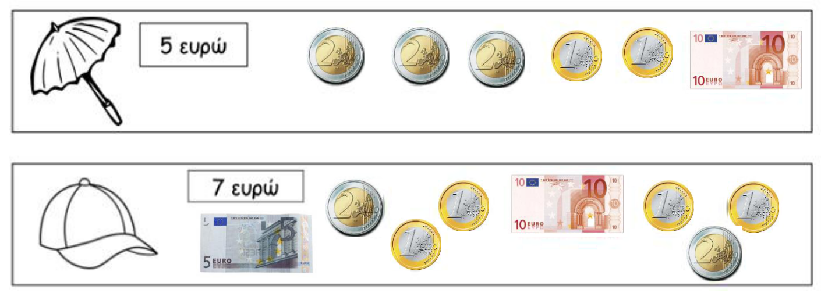

- Βάζω σε κύκλο τα χρήματα που έχουν ίδια αξία με αυτά της πρώτης στήλης.

- Σχηματίζω στους άβακες τους αριθμούς που είναι στα κουτάκια.
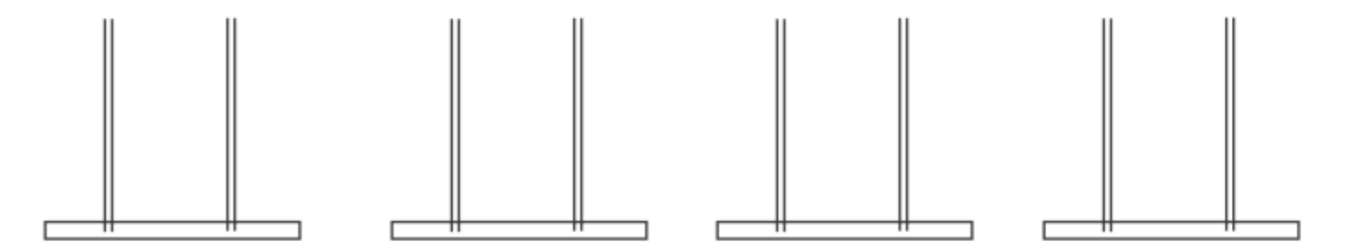
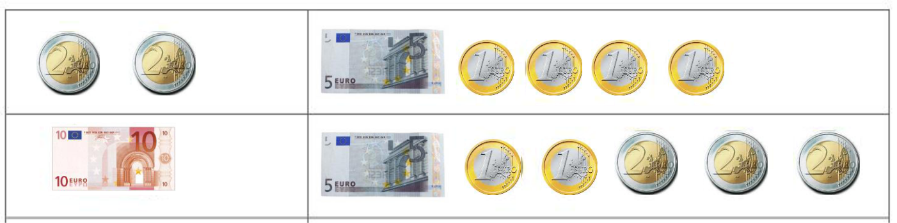

36 |  | 12 |  | 28 |  | 44

- Βρίσκω τις Δεκάδες και τις Μονάδες και συμπληρώνω τις ισότητες.
Το 23 έχει | 2 | και 3Μ | 23 =20+3
Το 45 έχει | _____ και _____ |  | ____=______________
Το 62 έχει | _____ και _____ |  | ____=______________
Το 76 έχει | _____ και _____ |  | ____=______________
Το 19 έχει | _____ και _____ |  | ____=______________

